1.内科1:增加一个体检项心率：默认为“未检测”。下拉选项内容：未检测（优化）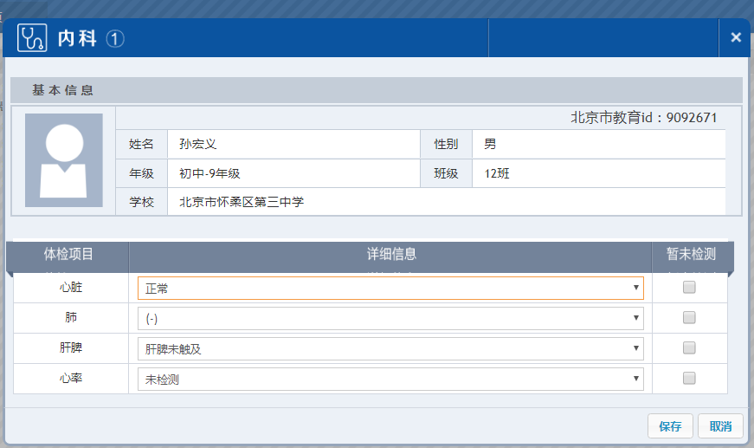

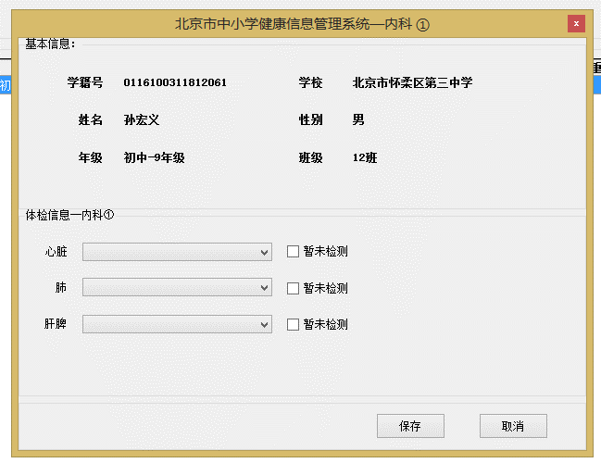

2.外科1：身高、体重，应该可以输入小数。现在默认只能输入三位数，不满足。（优化）

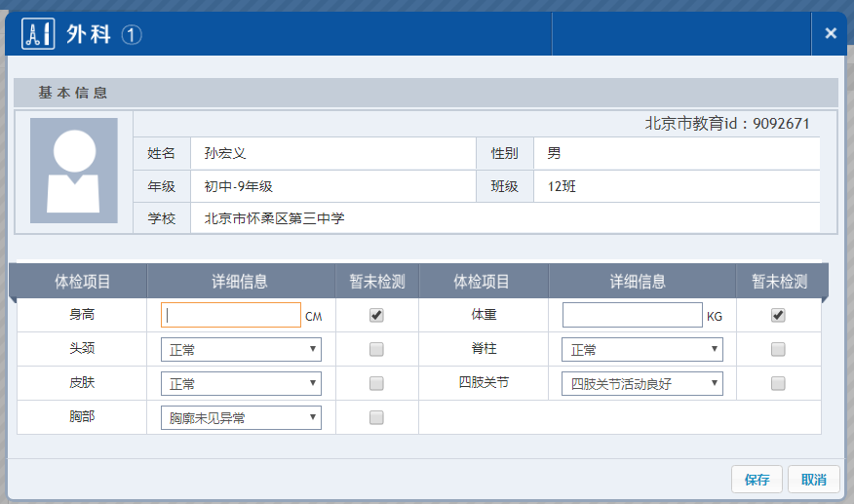

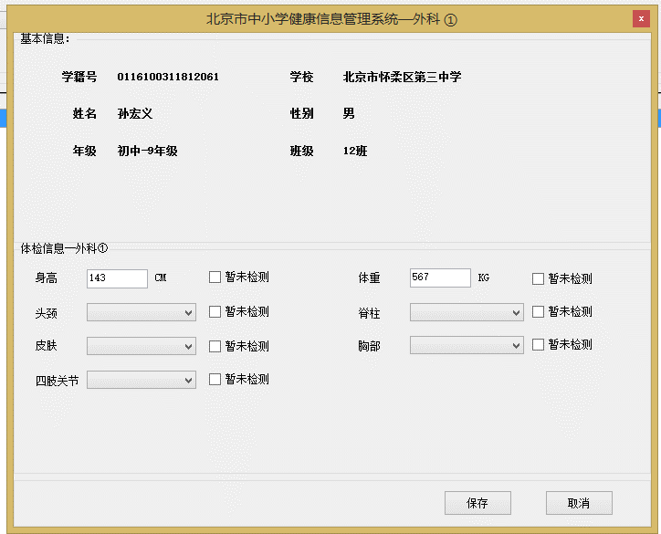

3.内科2：只有血压1，没有血压2（bug）

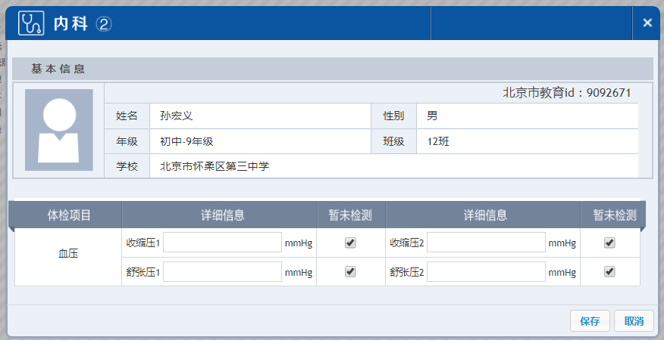

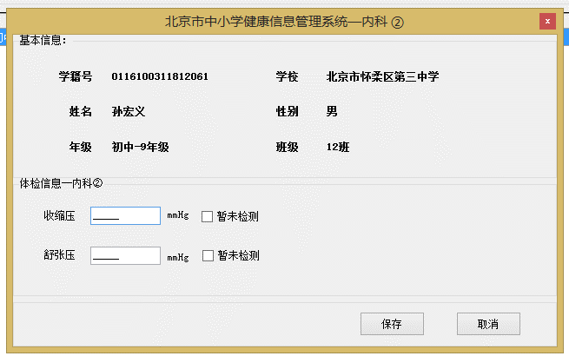

4. 外科2

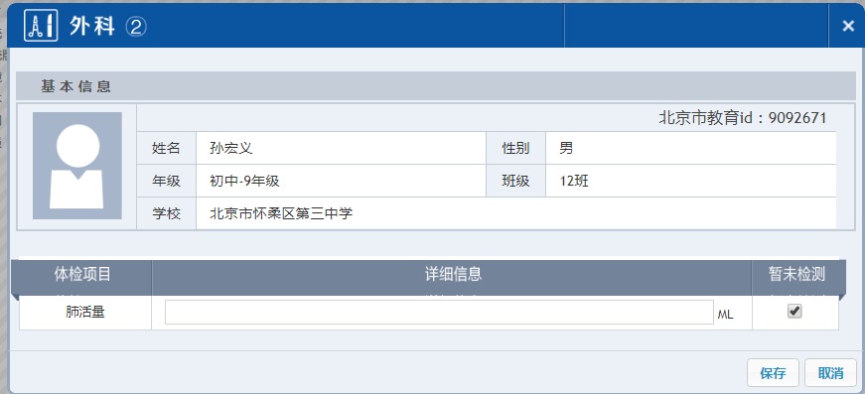

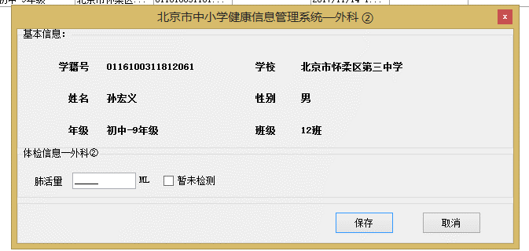

5.眼科2：结膜炎的选项只有无、有、未检测（bug）

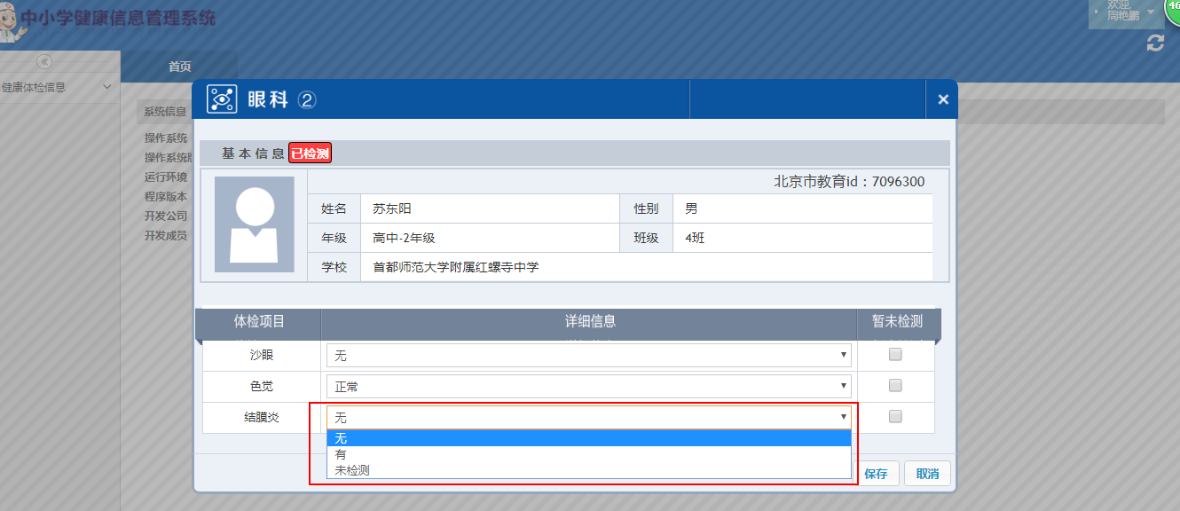

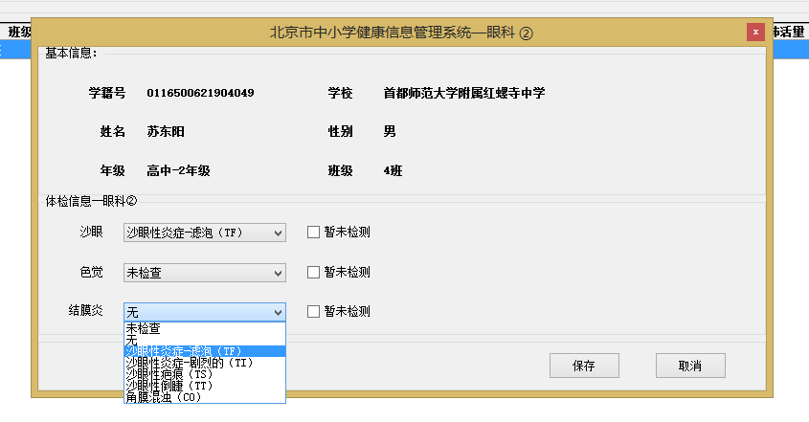

6.检验科：增加体检项：肝功能（下拉项：正常、异常、未检测默认未检测）、便检（下拉项：未检查）、PDD实验（下拉项：未检查）（优化）

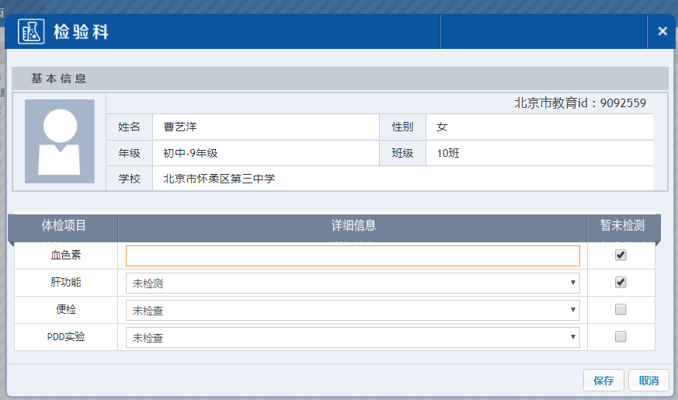

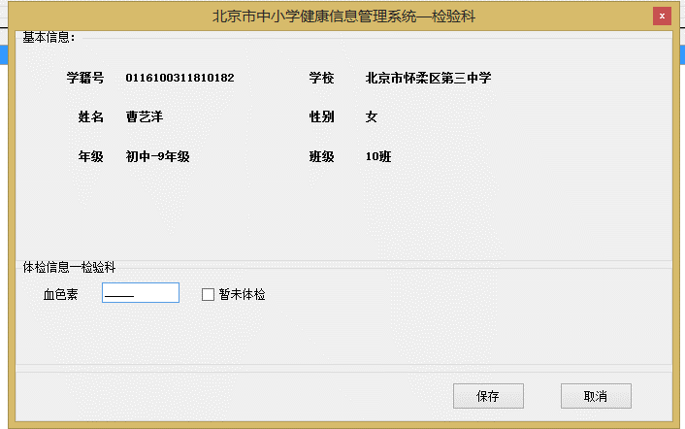

7.口腔科：1.龋齿情况的左右错误2. 龋齿情况、牙龈情况，在同一界面（优化）

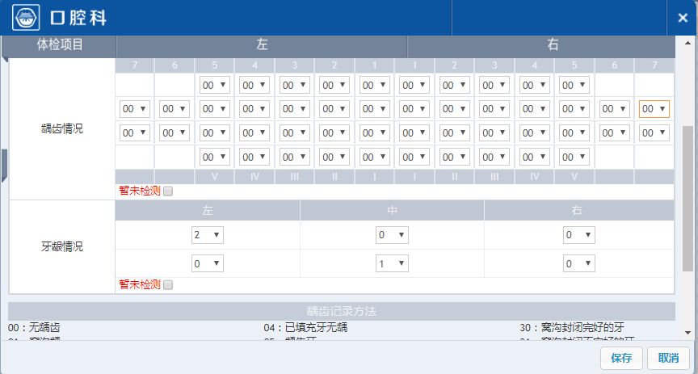

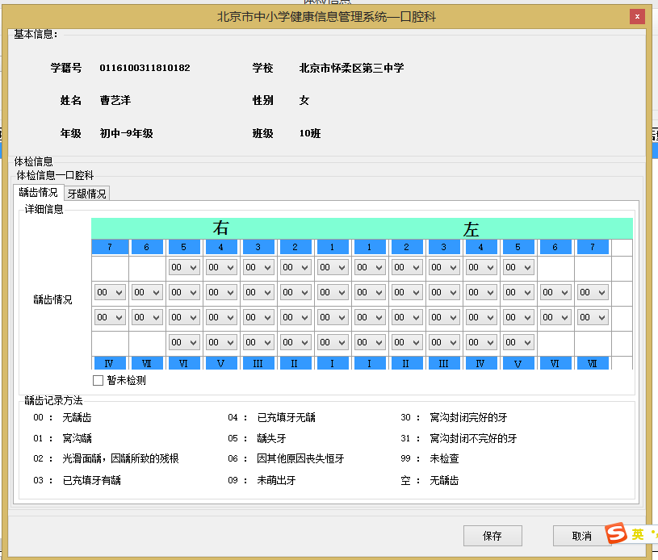

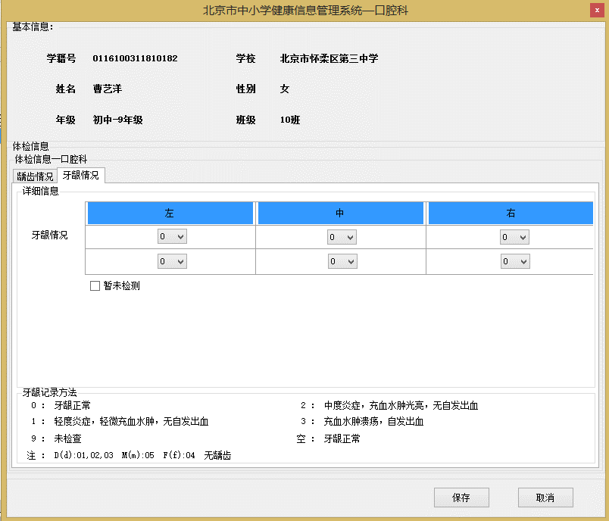

8.眼科1

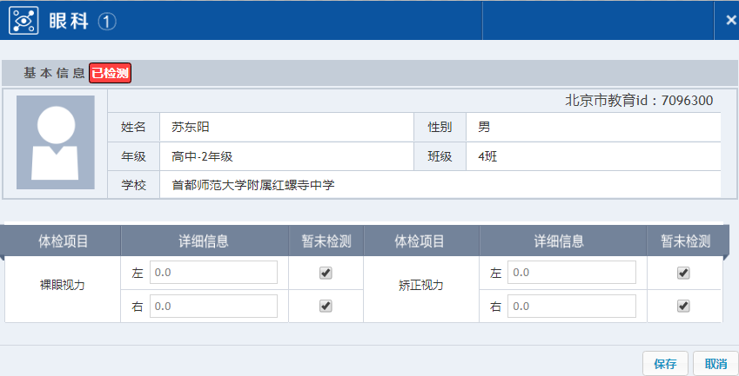

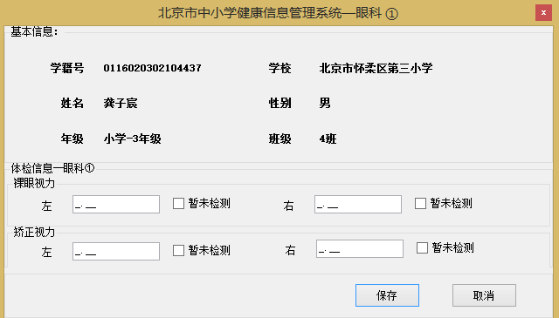

9. 各科目中各体检项目的默认项；跟上面web图中一致（优化）

9.1内科1:

心脏默认：正常

肺默认：（-）

肝脾默认：肝脾未触及

心率默认：未检测

9.2外科1：

头部默认：正常

脊柱默认：正常

皮肤默认：正常

四肢关节默认：四肢关节活动良好

胸部默认：胸廓未触及

9.3眼科2：

沙眼默认：无

色觉默认：正常

结膜炎默认：无

9.4检验科：

肝功能默认：未检测

便检默认：未检测

pdd实验默认：未检测

9.5其他体检项，没有默认项的，后面的未检测都是勾选的

10.输入框，如果有数据时勾选暂未检测按钮，清空输入框数据。下拉项，如果有数据时勾选暂未检测按钮，则下拉项默认选中未检查（bug）

11. 点击录入按钮，进入录入后，光标默认在第一个体检项目（优化）

12. 在录入页面，按“tab”键，暂未检测标记不被选中（优化）

13. 在录入页面，按“回车”键，保存（优化）

14. 在录入页面，学籍号换成教育id（优化）

15. 输入一个7位数的教育id查询不到相应的数据（bug）